Exportación Contable
El proceso de exportación contable cambio, en lo referente al uso del orden y del rompimiento.
A partir de la versión 2014_0, el manejo de estos órdenes y rompimientos se realiza por intermedio de la política de exportación y no por intermedio del archivo MIDASMCN.INI
Para su configuración proceda de la siguiente manera.
1-.Averigue si se tiene más de una política de exportación.
2-.Cuando se tienen más de una política lo más seguro es que se tenga la variable de usuario
Con dato en

3-.EL Archivo MIDASMCN.INI, que se puede editar con el block de notas o el wordpad, Es un archivo texto, que se conforma de la siguiente manera

[ENTRADA]
Datos….
Para el caso específico y si se edita debe contener lo siguiente:
[EXPORTACION]
ORDEN=
ROMPIMIENTO=
En el caso de varias políticas, por política, sería más o menos así, suponiendo que una política se llame PLT1 y otra PLT2:
[EXPORTACION]
ORDENPLT1=
ROMPIMIENTOPLT1=
ORDENPLT2=
ROMPIMIENTOPLT2=

3-.Entre al sistema Políticas, normalmente está en el menú de Administración
4-.En la opción de transacciones entre por Definición de Políticas,
4.1-.Busque las Políticas de exportación que maneje.

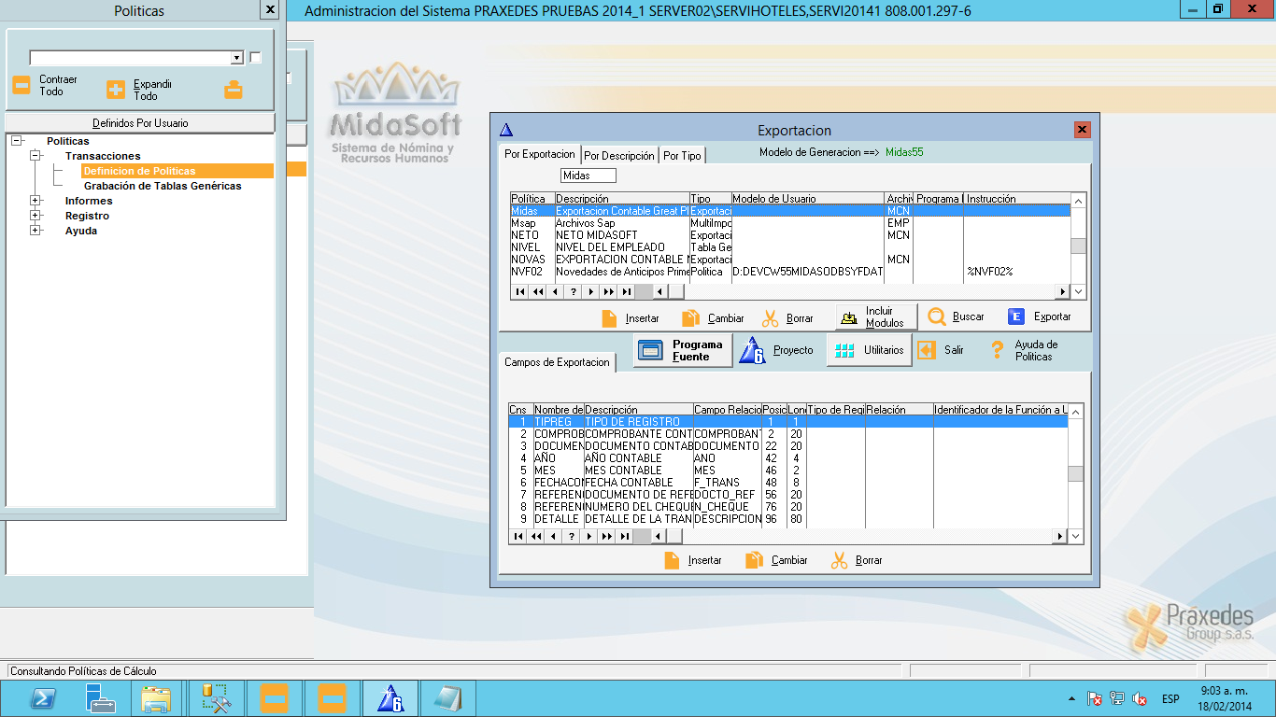
4.2-.Tenga editado el MIDASMCN.INI
4.3-.Dele cambiar a cada una de las políticas.
4.4-.Encontrar en las políticas 2 Tabs, que son los que nos interesan.
Orden
Rompimiento

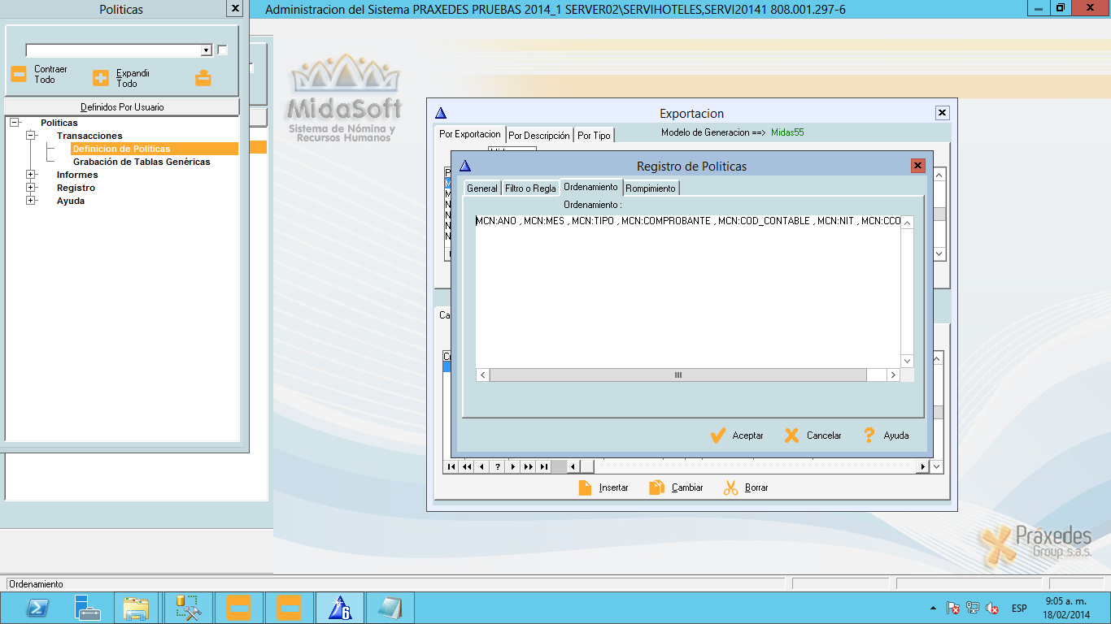

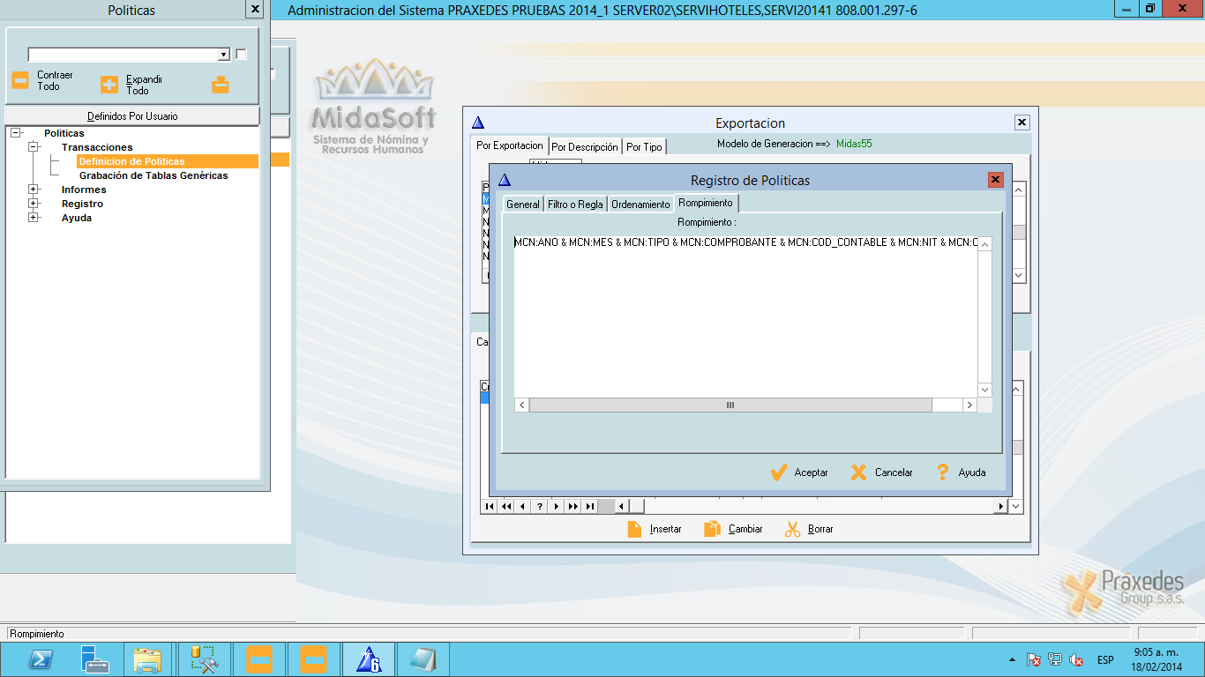

4.5-.Coja respectivamente del MIDASMCN.INI el orden y lo pega el tab Orden, de idéntica manera con el rompimiento.

4.6-.No use el filtro ni copie nada en él.

Una vez hechos los pasos anteriores podrá exportar la contabilización, normalmente.

Recuerde que si tiene más de una política, estos pasos los debe repetir, para cada política,

Verifique en la tabla PLT, en la política correspondiente, que los campos Orden y Rompimiento, quedaron debidamente diligenciados.

